A R D A H A N Ü N İ V E R S İ T E S İ
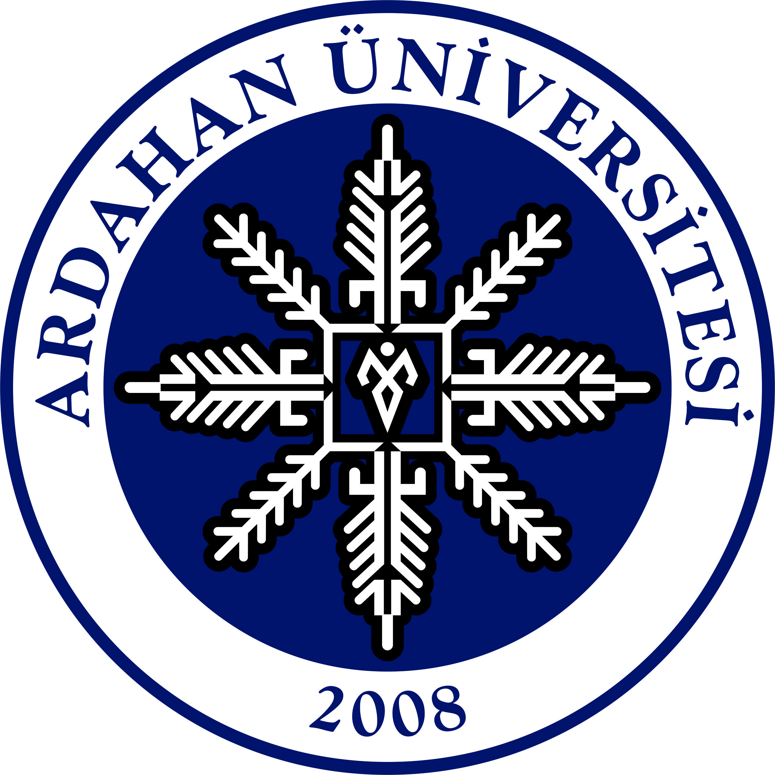

FARABİ DEĞİŞİM PROGRAMI
2014-2015 AKADEMİK YILI

öğrenci başvuru formu

GÜZ DÖNEMİ GÜZ+BAHAR DÖNEMİ

FOTOĞRAF
ÖĞRENCİNİN
ADI-SOYADI :
TC KİMLİK NO :
FAKÜLTESİ :
BÖLÜMÜ :
GİDECEĞİ ÜNİVERSİTE :

GÖNDEREN KURUM: ARDAHAN ÜNİVERSİTESİ

Adı ve Adresi

Ardahan Üniversitesi, Kaptanpaşa Mah. Atatürk Cad. No:74 Merkez/ARDAHAN
Kurum Koordinatörü
Adı, Telefon Numarası, Faks ve E-Posta

Prof. Dr. Orhan SÖYLEMEZ
Ardahan Üniversitesi Rektörlüğü 75000-Ardahan
Tel: 0478 211 62 42 Faks: 0478 211 42 12
E-mail:orhansoylemez@ardahan.edu.tr

Bölüm Koordinatörü
Adı, Telefon Numarası, Faks ve E-Posta

KABUL EDEN KURUM:

Adı ve Adresi

Kurum Koordinatörü
Adı, Telefon Numarası, Faks ve E-Posta

Öğrencinin Gitmek İstediği Üniversitedeki Kurum Koordinatörü’nün Bilgileri Yazılacaktır.
Bölüm Koordinatörü
Adı, Telefon Numarası, Faks ve E-Posta

Öğrencinin Gitmek İstediği Üniversitedeki Bölüm Koordinatörü’nün Bilgileri Yazılacaktır.

ÖĞRENCİ BİLGİLERİ
(Başvuran öğrenci tarafından doldurulacaktır)
Soyadı |  |  |  | Adres:
Adı |  |  |  | Adres:
Doğum Tarihi  (gün/ay/yıl) |  |  |  | Adres:
Cinsiyet  (E/K) |  | Uyruk |  | Adres:
Doğum Yeri |  |  |  | Adres:
Telefon (GSM) |  |  |  | Adres:
E-posta |  |  |  | Adres:
Devam edilen diploma derecesi (Önlisans,Lisans,Yüksek Lisans, Doktora vb.)
Sınıf:

Ekteki not dökümümde öğrenciliğimin mevcut durumu hakkında ayrıntılı bilgiler görülebilir. Başvuru esnasında bilinmeyen hususlar daha sonra bildirilecektir.

DİL YETERLİLİĞİ
Öğrencisi olunan bölümde öğretim dili (Türkçeden başka bir dil ise): ………………………..
Yabancı Dil | Zayıf | Orta | İyi | Mükemmel

Başvuru formundaki bütün bilgilerin doğruluğunu ve kendi bilgim doğrultusunda doldurulduğunu beyan ederim.

Öğrenci İmzası: Tarih:

Adayın Farabi Öğrenci Değişim faaliyetinden yararlanmasında herhangi bir sakınca yoktur.

Bölüm Koordinatörünün imzası: Tarih:

Kurum Koordinatörünün imzası: Tarih:

